附件1

宾馆地理位置

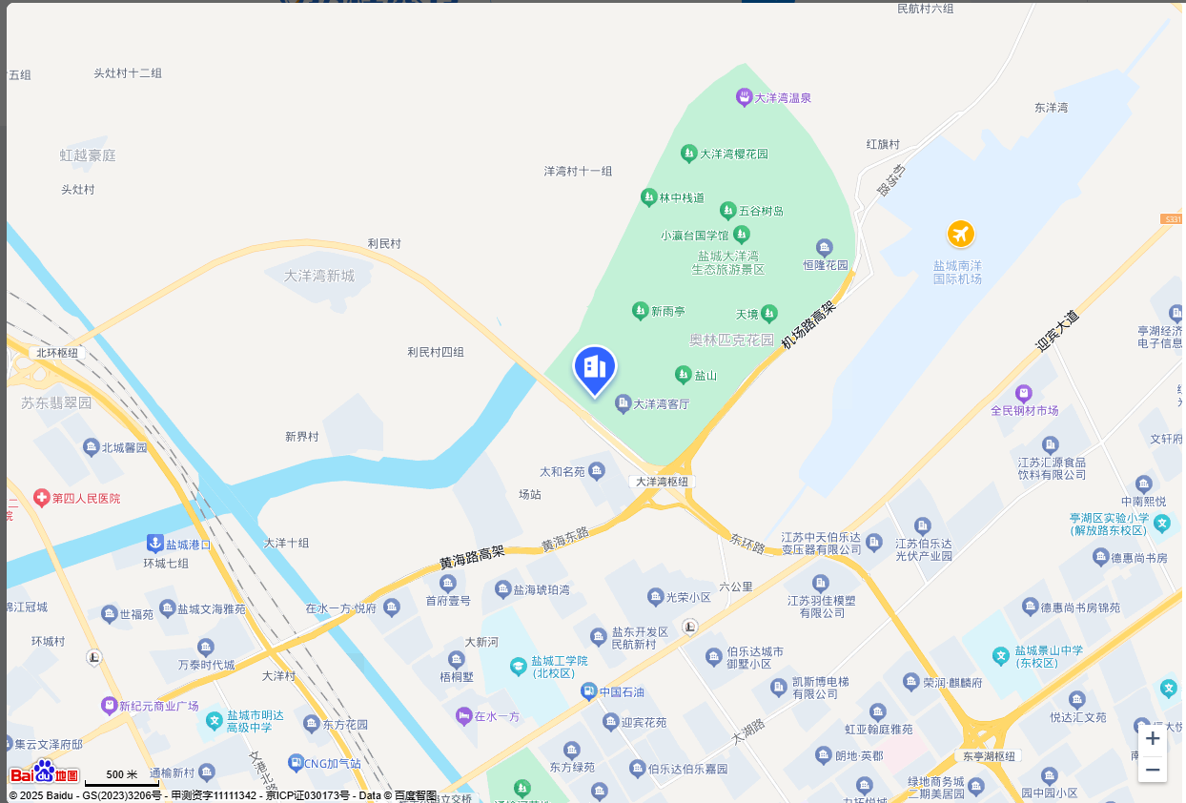

盐城大洋湾希尔顿逸林酒店(盐城大洋湾生态旅游景区店)，盐城市亭湖区东环北路39号

前往方式：

①高铁抵达，盐城站打车前往，路程10分钟；

②飞机抵达，打车前往，车程8分钟。

不建议公交出行。